SỞ GIÁO DỤC VÀ ĐÀO TẠO  TÂY NINH  ĐỀ THI CHÍNH THỨC | KỲ THI TUYỂN SINH LỚP 10 THPT NĂM 2021 - 2022  Môn thi: TOÁN CHUNG  Ngày thi: 7/6/2021  Thời gian làm bài: 120 phút, không kể thời gian giao đề
Câu 1. (1 điểm):
Rút gọn biểu thức: .
Câu 2. (1 điểm):
Giải phương trình:
Câu 3 (1 điểm):
Tìm để biểu thức xác định.

Câu 1. (1 điểm):
Rút gọn biểu thức: .
Vậy .
Câu 2. (1 điểm):
Giải phương trình:
Phương trình có:
Phương trình đã cho có 2 nghiệm phân biệt và .
Vậy phương trình đã cho có tập nghiệm: .
Câu 3 (1 điểm):
Tìm để biểu thức xác định.
Biểu thức xác định .
Vậy thì biểu thức đã cho xác định.
Câu 4 (1 điểm):
Tập xác định:
, hàm số đồng biến nếu , hàm số nghịch biến nếu
Bảng giá trị

Đồ thị hàm số là đường cong Parabol đi qua điểm , nhận làm trục đối xứng, bề lõm hướng lên trên.
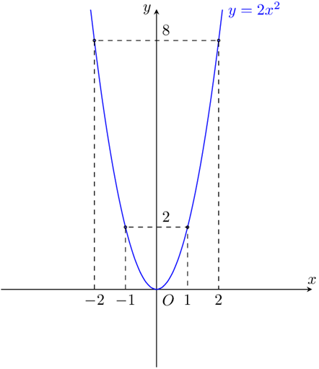
Câu 5 (1 điểm):
Cho vuông tai có Trên cạnh lấy điểm sao cho Tính độ dài đoạn thẳng .
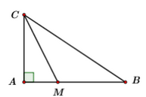
Theo đề bài ta có: và
Áp dụng định lý Pitago cho vuông tại ta có:
Vậy .
Câu 6 (1 điểm):
Cho hệ phương trình Tim a và biết hệ phương trình đã cho có nghiệm là
Ta có: là nghiệm của hệ phương trình
Vậy và thỏa mãn bài toán.
Câu 7 (1 điểm):
Tìm dể phương trình có hai nghiệm phân biệt thỏa mãn
Xét phương trình
Phương trình có hai nghiệm phân biệt
Với thì phương trình có hai nghiệm phân biệt .
Áp dụng hệ thức Vi-et ta có: .
Theo đề bài ta có:
Vậy thóa mãn bài toán.
Câu 8 (1 điểm):
Một đoàn khách du lịch gồm 40 người dự định tham quan đỉnh núi Bà Đen, nóc nhà Đông Nam Bộ bằng cáp treo khứ hồi (gồm lượt lên và lượt xuống). Nhumg khi tới nơi có 5 bạn trẻ muốn khám phá bằng đường bộ khi leo lên còn lúc xuống sẽ đi cáp treo để trải nghiệm nên 5 bạn chỉ mua vé lượt xuống, do đó đoàn đã chi ra đồng để mua vé. Hỏi giá cáp treo khứ hồi và giá vé 1 lượt là bao nhiêu? Biết rằng giá vé 1 lượt rẻ hơn giá vé khứ hồi là đồng.
Gọi giá vé cáp treo khứ hồi và giá vé cáp treo 1 lượt lần lượt là và (đồng), .
Vì giá vé cáp treo 1 lượt rẻ hơn giá vé cáp treo khứ hồi là đồng nên ta có phương trình:
Có người mua vé cáp treo khứ hồi và 5 người mua vé cáp treo 1 lượt nên ta có phương trình:
Từ (1) và (2) ta có hệ phương trình:
Vậy giá vé cáp treo khứ hồi là đồng và giá vé cáp treo 1 lượt là đồng.
Câu 9 (1 điểm):
Cho vuông tại ngọi tiếp đường tròn . Gọi lần lượt là các tiếp điểm của với các cạnh và . Đường thẳng cắt đường thẳng tại Tính .
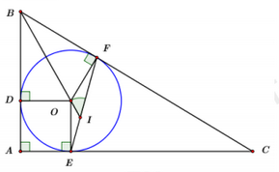
Ta có: (góc nội tiếp và góc ở tâm củng chắn cung ).
Vì là các tiếp tuyến của lần lượt tại nên là tia phân giác của (tính chất 2 tiếp tuyến cắt nhau).
là tứ giác nội tiếp (tứ giác có góc ngoài bằng góc trong tại đinh đối diện).
Xét tứ giác có nên là hình chữ nhật (tứ giác có 3 góc vuông).
Lại có là các tiếp tuyến của tại nên (tính chất 2 tiểp tuyến cắt nhau
là hình vuông (hình chữ nhật có 2 cạnh kề bằng nhau .
Mà là tứ giác nội tiếp .
(góc ngoài yà góc trong tại đinh đối diện của tứ giác nội tiếp).
Vậy .
Câu 10 (1 điểm):
Cho hình chĩ nhật . Gọi lần lượt là trung diểm của các canh và . Gọi là giao diểm của vói và là giao điểm của vói ; cắt tại K. Chứng minh điểm nằm trên đường tròn ngọi tiếp tam giác
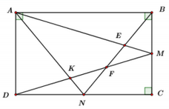
Xét và ta có:
(hai góc tương ứng bằng nhau)
Hay
Ta có:
Lại có: (góc ngoài của )
Xét và ta có:
(hai góc tương úng)
Hay
Mà (hai góc phụ nhau)
Từ (1) và (2) suy ra
Mặt khác:
là tứ giác nội tiếp. (dhnb)
là điểm nằm trên đường tròn ngoại tiểp (đpcm)

